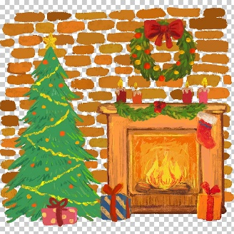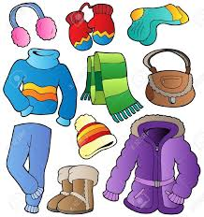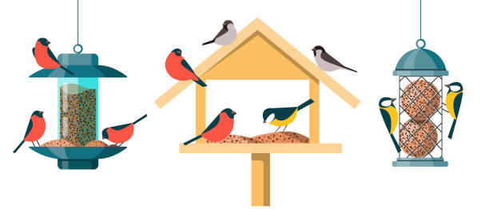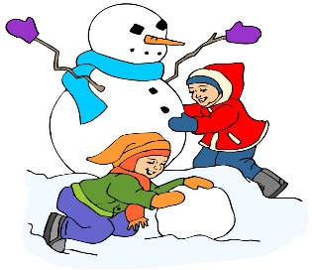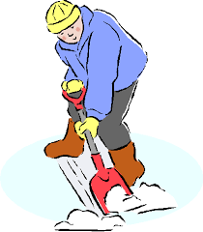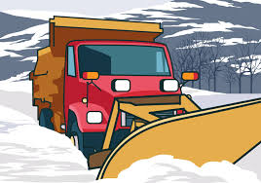

**LJUDI POSTAVLJAJU HRANILIŠTA ZA PTICE I DRUGE ŽIVOTINJE**

**UŽIVAJU U ZIMSKIM RADOSTIMA**

**U KUĆAMA SE GRIJE**

**SKUPLJAJU OGRJEV I SLAŽU GA U PODRUME**

**LJUDI ODIJEVAJU TOPLU ODJEĆU**

ZIMA U SELU